**CS_06_10_CO**

**1** REC: Las capas de la esfera terrestre 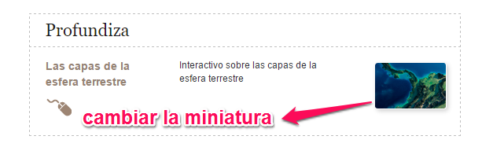

(Yo hice eso en Greco)

**VERIFICAR FUENTES-TÍTULOS en ficha de estudiante** (yo lo hice en greco)

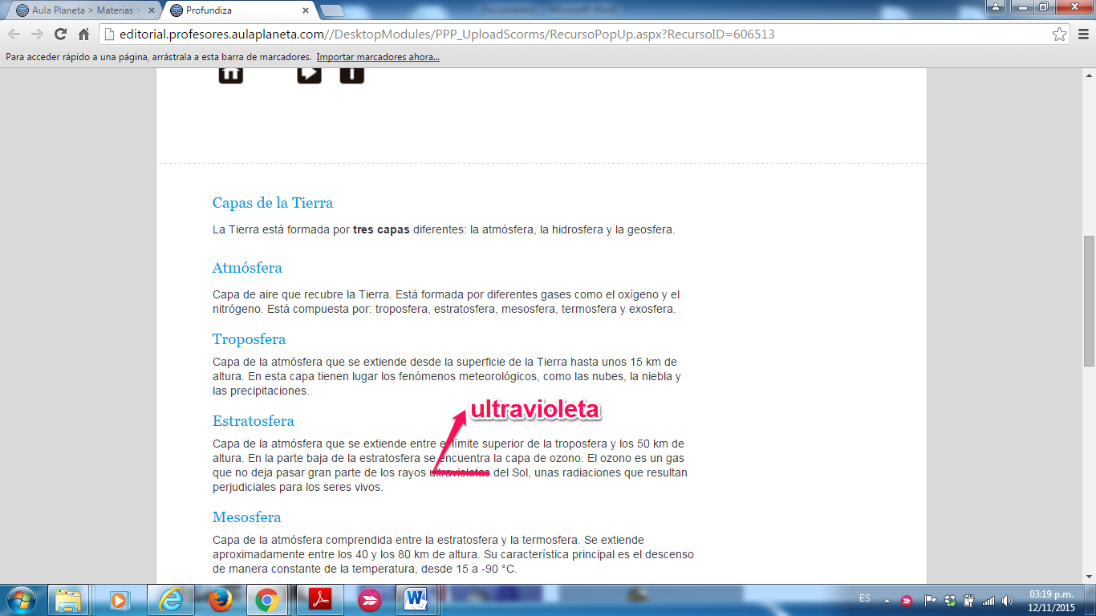

**3.1** La formación del relieve

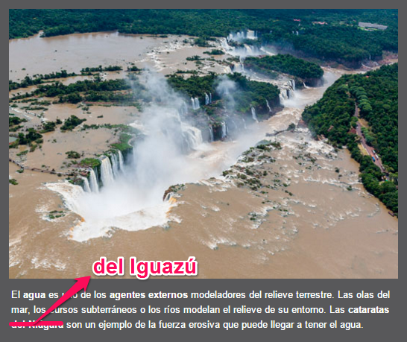

**4** Las aguas de la Tierra

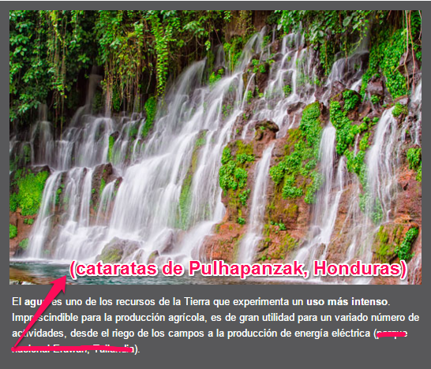

**4** REC: Las aguas oceánicas y continentales

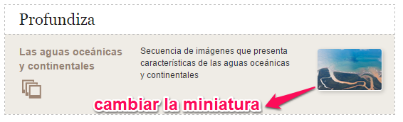

(Yo hice eso en Greco)

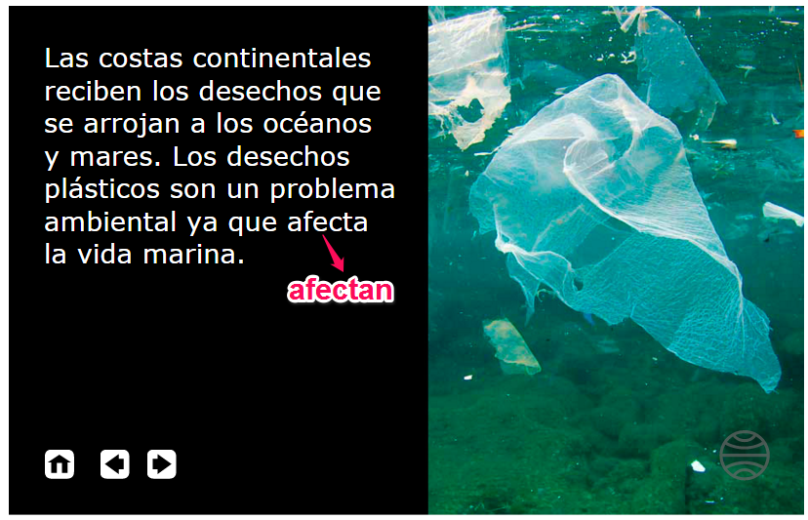

**6** Las aguas continentales

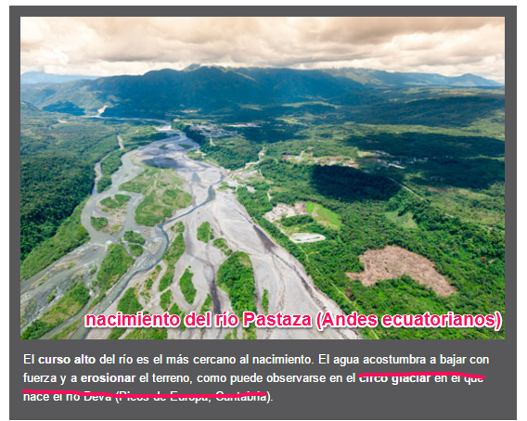

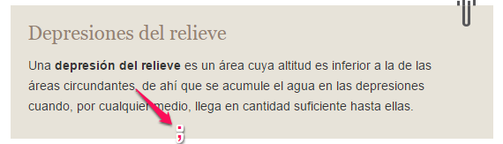

**Competencias: Análisis del relieve de América**

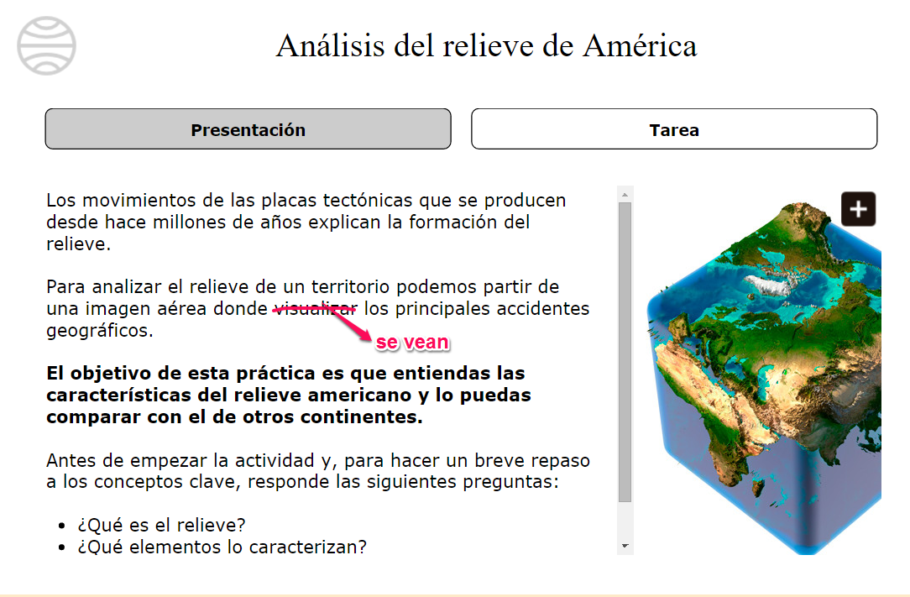

**Proyecto: estudio de un río de América**

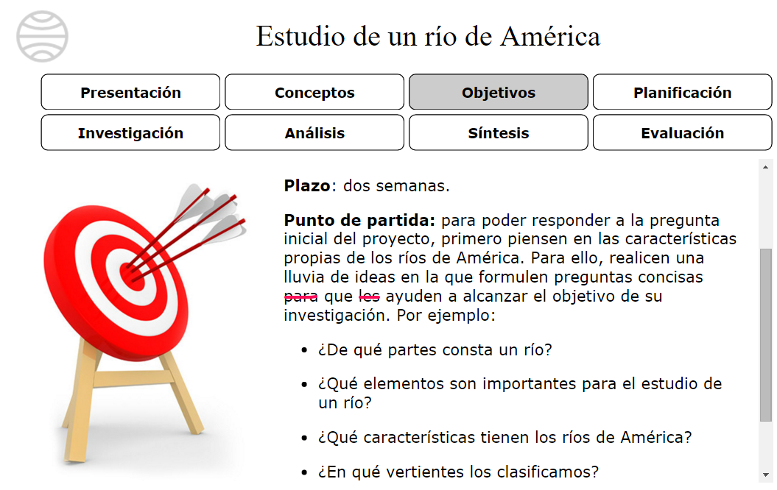

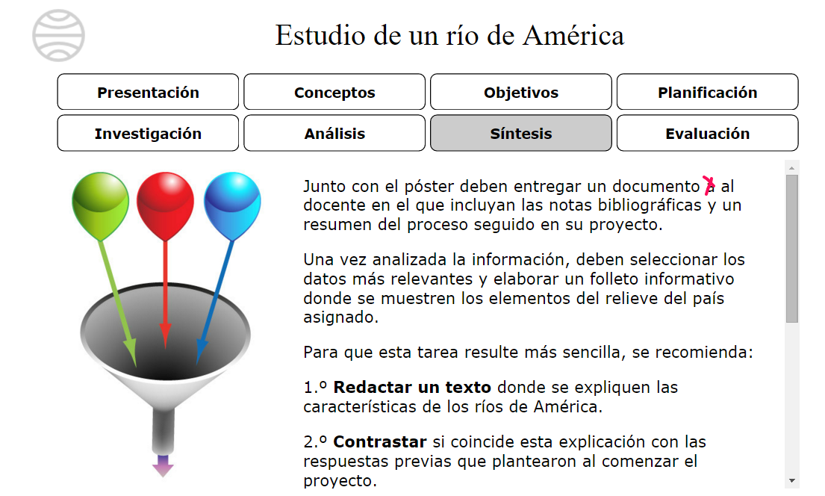

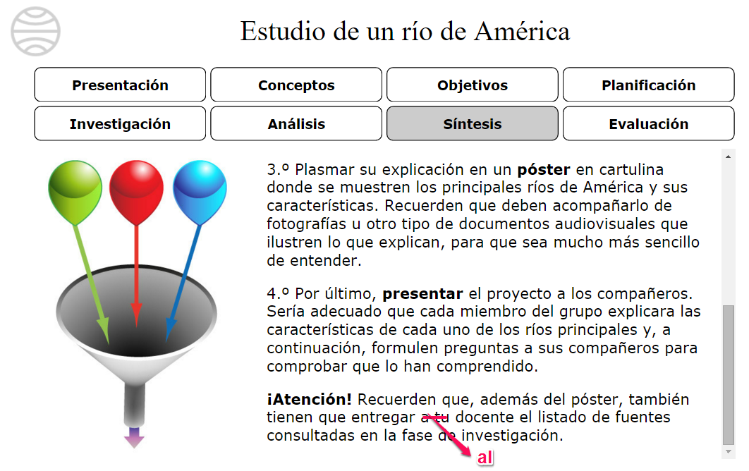

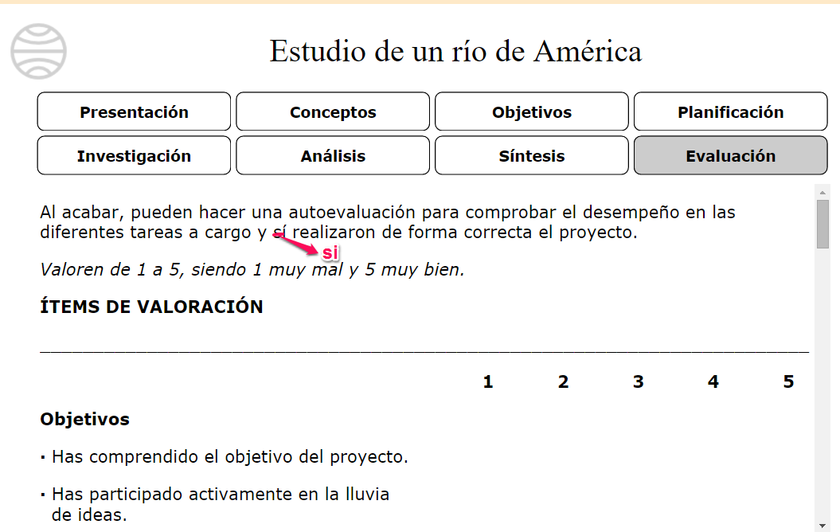

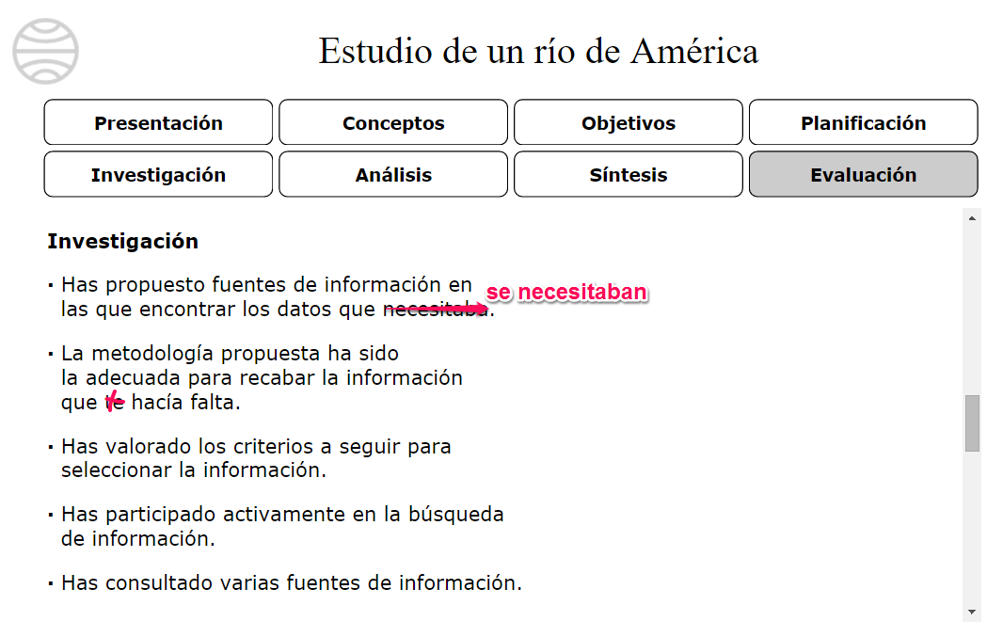

*PENDIENTES IMÁGENES DE COMPETENCIAS (2) y PROYECTO (1); Rocío está en eso. Yo creo que antes de mediodía me las sube.